Como debatir

**El debate**, es un acto propio de la comunicación humana, una técnica de discusión oral,

caracterizada por enfrentar posiciones diferentes frente a temas **polémicos.** Actualmente debido al avance de los medios de comunicación, el debate ha dejado de ser una técnica exclusivamente oral, que requiere del encuentro de las personas en un mismo recinto; para desarrollarse a través del lenguaje escrito en encuentros virtuales a través de internet.

¿Cómo debatir?

Tanto en el dialogo cotidiano como en la formalidad de las confrontaciones públicas, el debate se inicia cuando es puesto en consideración un tema, se formulan preguntas que motivan a los participantes a expresar sus opiniones ya escuchar las de los demás, y se llega a unas conclusiones.

Para que el debate resulte exitoso es necesario:

• No imponer las ideas personales, tampoco subestimar con términos y actitudes

ofensivas o haciendo burlas, por el contrario, convencer con argumentos bien sustentados.

• Ser respetuoso de la diferencia, ponerse en el lugar del otro, escucharlo con atención y no interrumpirlo.

• Hablar con serenidad, seguridad y libertad, sin temerle a la crítica.

• Acompañar las críticas con sugerencias.



ACTIVIDAD

1)REALIZA LA SIGUIENTE LECTURA Y RESPONDE

**“Los jóvenes y las ranas”**

**V***arios jóvenes, jugando cerca de un estanque,*

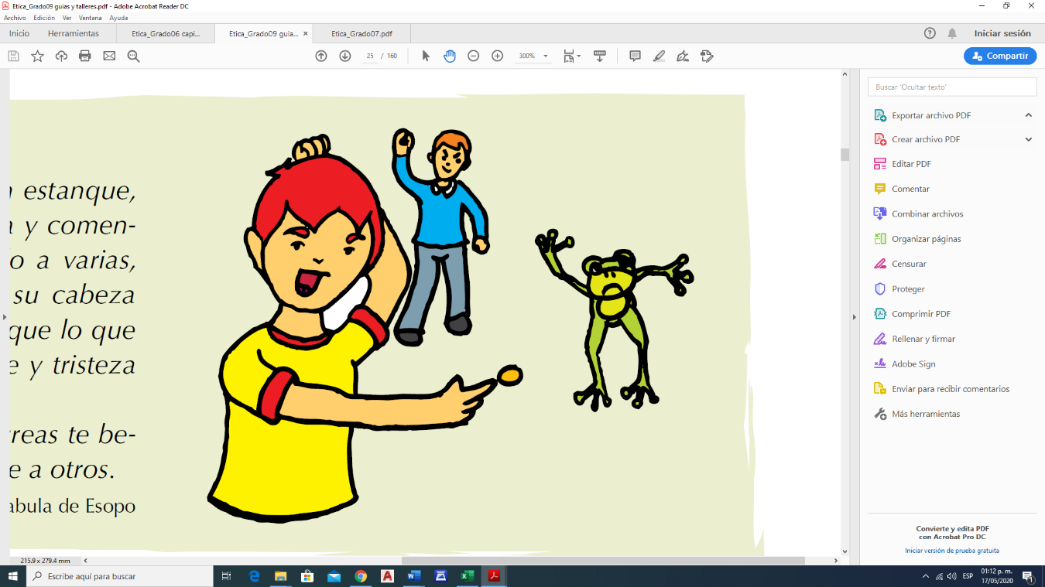*vieron un grupo de ranas en el agua y comenzaron*

*a apedrearlas. Habían matado a varias,*

*cuando una de las ranas, sacando su cabeza*

*gritó: “Por favor, parad muchachos, que lo que*

*es diversión para vosotros, es muerte y tristeza*

*para nosotras”.*

*Antes de tomar una acción que creas te beneficia,*

*ve primero que no perjudique a otros.*

Fabula de Esopo

• ¿Los jóvenes tenían justificación para apedrear las ranas?

• ¿Los animales pueden ser asesinados sin motivo?

• ¿Crees que los animales y la naturaleza si pudieran hablar harían cambiar de pensamiento a

aquellas personas que los maltratan?

• ¿Tú maltratarías algún animal o planta?

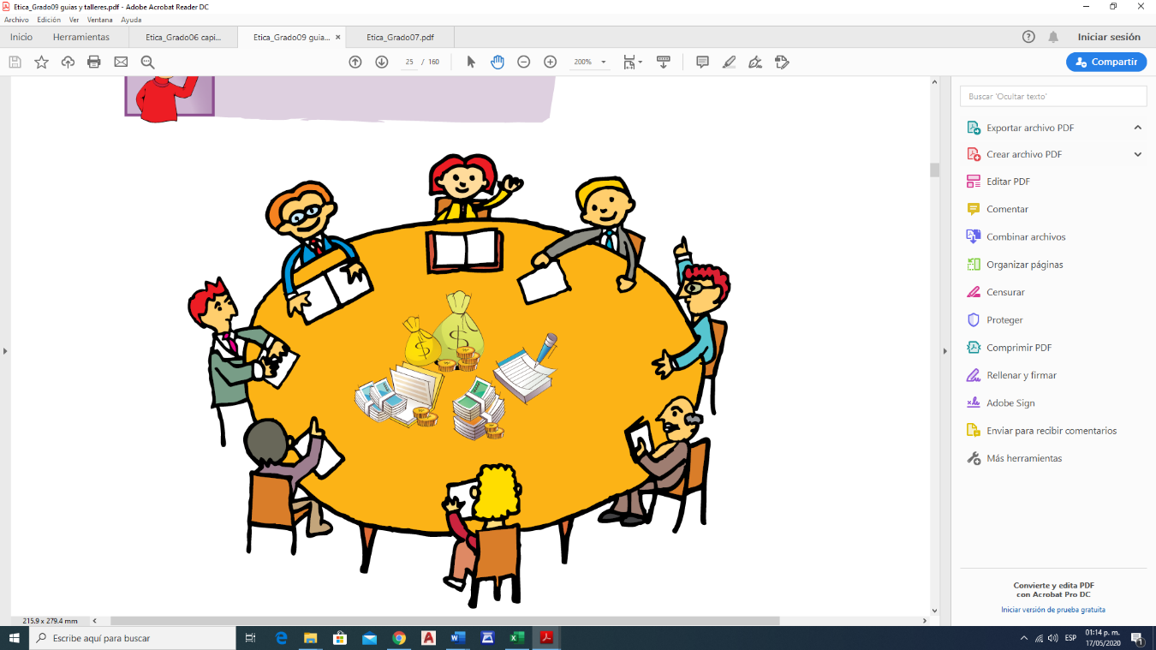2) OBSERVA LA IMAGEN Y RESPONDE

• ¿Acerca de qué tema crees que están debatiendo en esta imagen?

• ¿Qué piensas del debate en temas como la conservación del medio ambiente? Es importante debatir sobre este tema o no y ¿por qué?

• ¿Considera que debatir es una herramienta adecuada para llegar a acuerdos?

**FECHA DE ENTREGA 29 DE MAYO**